In Mittelhessen verwurzelt, weltweit erfolgreich
Friedhelm Loh wird 80: Ein Unternehmer, der Haltung zeigt und Zukunft gestaltet
Haiger, 14. August 2026.
Friedhelm Loh ist ein Unternehmer, der Zukunft gestaltet. Neugier, Fortschrittswille und der Mut, über bestehende Grenzen hinauszudenken, prägen sein Handeln bis heute. Diese Haltung hat Wirkung entfaltet: für die Mitarbeiterinnen und Mitarbeiter, für die Unternehmensgruppe und für eine ganze Region. Wenn der leidenschaftliche Macher und Eigentümer eines global agierenden Familienunternehmens am Sonntag seinen 80. Geburtstag feiert, steht für ihn vor allem eines im Mittelpunkt: Dankbarkeit. Dankbarkeit für die Möglichkeit, aus Unternehmertum, Verantwortung und Tatkraft ein Lebenswerk geschaffen zu haben, das weit in die Zukunft reicht.
Gemeinsam mit seinen Mitarbeiterinnen und Mitarbeitern hat Prof. Dr. Friedhelm Loh in den vergangenen Jahrzehnten eine Unternehmensgruppe mit 12.900 Beschäftigten aufgebaut: Die Friedhelm Loh Group ist heute ein international tätiges Familienunternehmen mit 94 Tochtergesellschaften und 13 Produktionsstätten in allen Regionen der Welt. Sie verbindet Hardware, Software und Automatisierung und unterstützt Kunden in nahezu allen Industriebranchen dabei, ihre Wertschöpfung effizienter und zukunftsfähiger zu gestalten.
Als Innovationsführer gestaltet die Unternehmensgruppe die Zukunft der Industrie aktiv mit. Diese unternehmerische Erfolgsgeschichte ist untrennbar verbunden mit familiären und regionalen Wurzeln, einem christlich geprägten Wertegerüst und dem Ehrgeiz, aus Chancen Zukunft zu machen.
Familiäre Prägung als Orientierung für das Leben
Die Eltern von Friedhelm Loh trafen kurz nach dem Zweiten Weltkrieg mit der Gründung der Rudolf Loh GmbH Metallwarenfabrik mutige unternehmerische Entscheidungen. Zugleich gaben sie ihm und seinen Geschwistern Werte mit, die ihn bis heute prägen. „Sie waren für uns Kinder Vorbilder im Leben des christlichen Glaubens, in der Übernahme von Verantwortung und im unternehmerischen Handeln“, erinnert sich Loh.
Sein eigener Weg begann nicht geradlinig. Friedhelm Loh bezeichnet sich selbst als „schlechter Schüler“, absolvierte zunächst eine Ausbildung zum Starkstromelektriker und studierte später Betriebswirtschaftslehre. Nach dem frühen Tod seines Vaters im Jahr 1971 trat er 1974 in die Rittal Geschäftsführung ein. Damals beschäftigte das Unternehmen rund 200 Mitarbeiter und entwickelte die Serienproduktion von Schaltschränken als Geschäftsmodell konsequent weiter. In den folgenden fünf Jahrzehnten formte Friedhelm Loh daraus einen weltweit tätigen Marktführer.
Die Region und ihre Menschen immer im Blick
Der Familienname Loh ist seit jeher eng mit Mittelhessen verbunden. Die Verantwortung für die Mitarbeiterinnen und Mitarbeiter und ihre Familien ist Friedhelm Loh ebenso ein Herzensanliegen wie die Unterstützung der Region durch gesellschaftliches Engagement. Verantwortung zu übernehmen gehört zur DNA des Unternehmens und wird vom Inhaber, seiner Frau Debora, seiner Familie und den Beschäftigten aktiv gelebt.
Ein wichtiger Baustein dieses Engagements ist die Rittal Foundation. Die Stiftung fördert seit 2011 gemeinnützige Projekte in den Bereichen Bildung und Erziehung, Soziales und Diakonie, Kultur, Wissenschaft und Umwelt. Ihr Anliegen ist es, Zeichen zu setzen, Not zu lindern, Verantwortung für Schwächere zu übernehmen und das Umfeld zu stärken, in dem Menschen leben und arbeiten.
Wichtige Stimme und Vorreiter der deutschen Wirtschaft
So stark Friedhelm Loh in Mittelhessen verwurzelt ist, so sehr ist er auch Botschafter der Region. Als hoch angesehener Industriemanager zählt er zu den prägenden Stimmen der deutschen Wirtschaft. Seine Auszeichnungen und Ehrenämter, darunter die Ehrenpräsidentschaft des Zentralverbands der Elektro- und Digitalindustrie sowie die Ehrenprofessur des Landes Hessen, unterstreichen die große Anerkennung, die ihm aus Wirtschaft und Politik entgegengebracht wird.
Für den Familienunternehmer bedeutet unternehmerischer Erfolg immer auch Verpflichtung gegenüber anderen. Hinzu kommt sein ausgeprägtes Interesse an weltweiten Entwicklungen und technologischen Trends. Die Bereitschaft, über den Tellerrand zu blicken, Neues zu wagen und Wandel aktiv zu gestalten, zeichnet ihn als Vorreiter seiner Branche aus.
Bildung und Technikbegeisterung als Herzensanliegen
Die Vergangenheit ist für Friedhelm Loh „dafür da, aus ihr zu lernen“ und Dinge besser zu machen, als sie bislang waren. Bildung und die Befähigung junger Menschen gehören deshalb zu den zentralen Anliegen des Unternehmers. Als Initiator und Förderer praxisbezogener Ausbildungsmodelle wie StudiumPlus und SchulePlus setzt er sich seit vielen Jahren für die enge Verzahnung von Ausbildung, Studium und Beruf ein. Sein Ziel ist es, jungen Menschen Orientierung zu geben und ihnen Wege in eine erfolgreiche Zukunft zu eröffnen.
Dieses Anliegen greift seit 2023 auch das Nationale Automuseum The Loh Collection in seiner Heimat Ewersbach auf. Dort hat Friedhelm Loh eine der international bedeutendsten Automobilsammlungen für die Öffentlichkeit zugänglich gemacht. Der Standort ist zugleich Hochschulcampus, verfügt über eine eigene Stiftungsprofessur und verbindet Technikbegeisterung mit Wissensvermittlung auf hohem Niveau. Für die Bildungsregion Mittelhessen ist das ein besonderer Gewinn.
Dankbarkeit und Zuversicht
Dankbarkeit und Zuversicht prägen diesen 80. Geburtstag. Für Friedhelm Loh ist das Erreichte kein Schlusspunkt, sondern Ausgangspunkt für das, was vor ihm liegt. Der Blick nach vorn bleibt für ihn Antrieb und Verpflichtung zugleich: „Das Erreichte ist für mich kein Wert an sich, sondern die Grundlage für den Weg in die Zukunft, die ich weiter gestalten möchte und die ich liebe.“ Mit dieser Haltung steht Friedhelm Loh für ein Unternehmertum, das wirtschaftlichen Erfolg, Verantwortung für Menschen und den Glauben an die Zukunft miteinander verbindet.

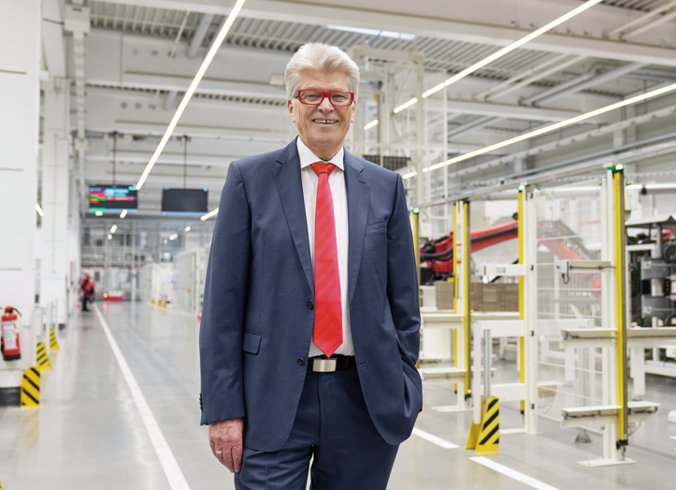
Bild 1
An seinem 80. Geburtstag ist Prof. Dr. Friedhelm Loh vor allem dankbar für die Möglichkeit, aus Unternehmertum, Verantwortung und Tatkraft ein Lebenswerk geschaffen zu haben, das weit in die Zukunft reicht.

Abdruck honorarfrei. Bitte geben Sie als Quelle Friedhelm Loh Group an.

Friedhelm Loh Group

Die Unternehmen der weltweit erfolgreichen Friedhelm Loh Group erfinden, entwickeln und produzieren innovative Systemlösungen für Industrie, IT und Energie sowie weitere Industriezweige weltweit. Sie gehören zu den Top-Adressen in ihren jeweiligen Branchen.
Mit der Kombination aus Hardware- und Software-Kompetenzen optimieren, digitalisieren und automatisieren Rittal, Rittal Software Systems (Eplan, Cideon) und Rittal Automation Systems (RAS, Ehrt, Alfra) die Prozesse ihrer Kunden entlang der gesamten Wertschöpfungskette, inklusive IT-Infrastruktur – vom Steuerungs- und Schaltanlagenbau über den Maschinenbau und die fertigende Industrie bis hin zur Energiebranche. Stahlo und LKH runden das Portfolio mit durchgängiger Fertigungskompetenz mit den modernen Materialien Stahl und Kunststoff ab.
Die Unternehmensgruppe ist mit 13 Produktionsstätten und 94 Tochtergesellschaften international erfolgreich. Das Familienunternehmen beschäftigt 12.900 Mitarbeiter und erzielte im Jahr 2025 einen Umsatz von 3,2 Milliarden Euro. 2023 wurde die Friedhelm Loh Group als „Best Place to Learn“ und „Arbeitgeber der Zukunft“ ausgezeichnet. Rittal erhielt 2026 zum fünften Mal in Folge das Top 100-Siegel als eines der innovativsten mittelständischen Unternehmen in Deutschland. Das Rittal Werk Haiger erzielte 2025 den Gesamtsieg im Benchmark-Wettbewerb „Fabrik des Jahres“ und gehört damit zu den besten Fabriken in Europa.
Weitere Informationen finden Sie unter www.friedhelm-loh-group.com.

Corporate & Brand Communications

Cornelia Müller
Tel. +49 2772 505-2527
E-Mail: mueller.co@rittal.de

Friedhelm Loh Group, Rudolf-Loh-Straße 1, 35708 Haiger
www.friedhelm-loh-group.de

